Vitesses spatiales
Table des matières
Vitesses spatiales 1
Vitesse orbitale 2
Introduction 2
Vitesse orbitale instantanée 2
Cas général 2
Cas de l'orbite elliptique 2
Cas de l'orbite circulaire 3
Cas de la trajectoire parabolique 3
Cas de la trajectoire hyperbolique 4
Vitesse orbitale moyenne 4
Cas d’une orbite circulaire 4
Cas d’une orbite elliptique 4
Exemple de paradoxe 5
Vitesse de satellisation minimale (première vitesse cosmique) 6
Introduction 6
Vitesse de libération (deuxième vitesse cosmique) 7
Introduction 7
Caractéristiques 7
Calcul 8
Par application du principe de la conservation d'énergie 8
Par l'énergie mécanique d'un corps situé à une distance infinie de l'astre 8
Détermination de la vitesse de libération 9
Vitesse de libération par rapport à plusieurs astres 9
Cas des vitesses proches de celle de la lumière 9
Calcul avec le champ de gravitation de surface 9
Cas des objets en accélération constante 10
Exemples de vitesses de libération 11
Applications 12
Vitesse de libération et trou noir 12
Troisième vitesse cosmique 13

Vitesse orbitale

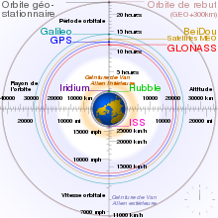
Introduction
La vitesse orbitale d'un objet céleste, le plus souvent une planète, un satellite naturel, un satellite artificiel ou une étoile binaire, est la vitesse à laquelle il orbite autour du barycentre d'un système à deux corps, soit donc le plus souvent autour d'un corps plus massif. L'expression peut être employée pour désigner la vitesse orbitale moyenne du corps le long de son orbite ou la vitesse orbitale instantanée, en un point précis. On l'exprime en principe en m/s, mais souvent en km/h.

Vitesse orbitale instantanée
La vitesse orbitale instantanée peut être déterminée par la seconde loi de Kepler, à savoir qu'en une durée déterminée, le segment de droite reliant le barycentre au corps décrit une surface constante, quelle que soit la portion de l'orbite que le corps parcourt pendant cette durée. En conséquence, le corps va plus vite près de son périastre que de son apoastre.

Cas général
La vitesse orbitale est liée à l'équation de la force vive. La vitesse orbitale est obtenue par :
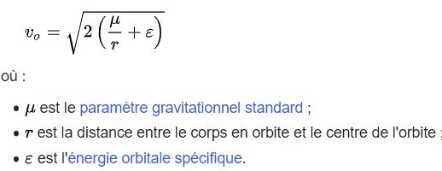

Cas de l'orbite elliptique
Lorsque l'énergie orbitale spécifique est négative, l'orbite du corps secondaire est elliptique et sa vitesse orbitale est obtenue par :
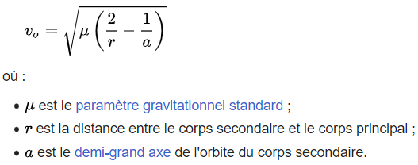
Lorsque le corps secondaire est au périastre, la valeur de r, notée r_{per}, est obtenue par r_{per} = a(1-e), où a et e sont le demi-grand axe et l'excentricité de l'orbite du corps secondaire. La vitesse orbitale du corps secondaire au périastre, notée v_{per}, est obtenue par :
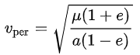
Lorsque le corps secondaire est à l'apoastre, la valeur de r, notée r_{ap}, est obtenue par r_{ap} = a(1-e), où a et e sont le demi-grand axe et l'excentricité de l'orbite du corps secondaire. La vitesse orbitale du corps secondaire à l'apoastre, notée r_{ap}, est obtenue par :
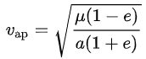

Cas de l'orbite circulaire
Une orbite circulaire est, par définition, une orbite dont l'excentricité est nulle. La vitesse orbitale du corps secondaire en orbite circulaire est obtenue par :
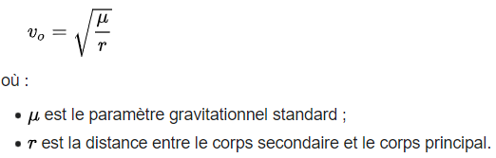

Cas de la trajectoire parabolique
Lorsque l'énergie orbitale spécifique est nulle, la trajectoire du corps secondaire est parabolique et sa vitesse orbitale est obtenue par :
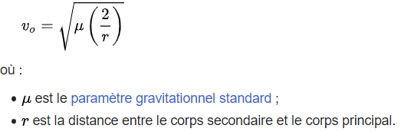

Cas de la trajectoire hyperbolique
Lorsque l'énergie orbitale spécifique est positive, la trajectoire du corps secondaire est hyperbolique et sa vitesse orbitale est obtenue par :
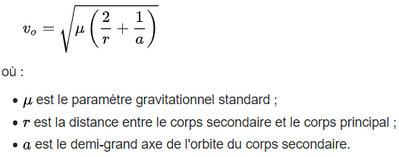

Vitesse orbitale moyenne

Cas d’une orbite circulaire
La vitesse orbitale moyenne est déterminée soit en connaissant sa période orbitale et le demi-grand axe de son orbite, soit à partir des masses des deux corps et du demi-grand axe (qui est ici le rayon du cercle) :
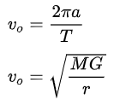
où vo est la vitesse orbitale moyenne, a est la longueur du demi-grand axe, r est le rayon du cercle de l’orbite (= a), T est la période orbitale, M est la masse du corps autour duquel orbite celui dont on veut calculer la vitesse et G est la constante gravitationnelle. Dans la seconde relation, on reconnaît le rapport entre la circonférence du cercle de l’orbite et le temps de parcours. Ceci n'est qu'une approximation qui est vérifiée lorsque la masse du corps orbitant est considérablement plus faible que celle du corps central.
Lorsque la masse du corps orbitant n'est pas négligeable devant celle de l'autre corps, il s’agit de prendre en compte le fait que les deux corps se déplacent l’un et l’autre sur leurs orbites circulaires respectives. Dans ce cas, la vitesse moyenne recherchée est celle mesurée depuis le référentiel galiléen fixé au barycentre. Elle est donnée par la relation :
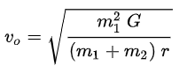
où m1 est la masse du corps central, m2 celle du corps considéré, et r le rayon entre les deux corps. Il s'agit ici encore du cas particulier où les orbites des deux corps sont circulaires.

Cas d’une orbite elliptique
Dans ce cas, il suffit de déterminer le périmètre L (ou la circonférence) de l’ellipse, mais on ne peut pas l’exprimer par des fonctions simples ; il convient d’exploiter la fonction intégrale elliptique de deuxième espèce. Il existe toutefois des approximations ; la première (due à Kepler) indique une valeur par défaut et la seconde (due à Euler) donne une valeur par excès :
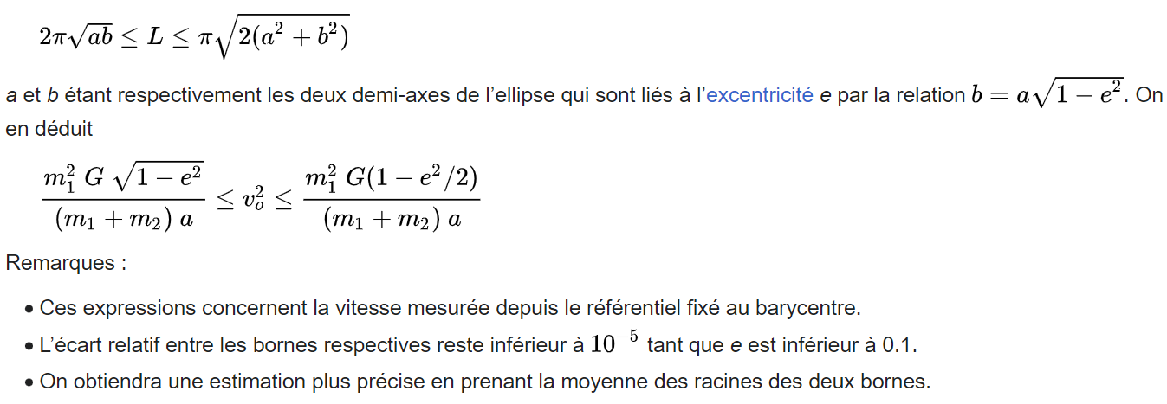

Exemple de paradoxe
Une balle lancée manuellement en direction de la Terre depuis la Station spatiale internationale (ISS) aura quasiment la même vitesse que la station spatiale, c'est-à-dire de plus de sept kilomètres par seconde et quasi parallèle à la surface terrestre. La balle suivra une orbite très proche de celle de la station, à peine plus elliptique. La balle se rapprochera de la Terre dans un premier temps en raison de la modification de son orbite, puis s'en éloignera et, au bout d'une demi-orbite, croisera celle de l'ISS. Au bout d'une orbite entière, la balle rejoindra en théorie la station spatiale. La balle ne tombera donc pas sur la Terre.

Animation de l'envoi d'une balle en direction de la terre depuis la station spatiale internationale. Le mouvement de la balle vu depuis la station est contre intuitif. La balle commence à descendre vers la Terre comme on pourrait s'y attendre puis elle s'arrête et repart dans l'autre sens et dépasse l'orbite de la station.

Vitesse de satellisation minimale (première vitesse cosmique)

Introduction
La vitesse de satellisation minimale est, dans le domaine de l'astronautique, la vitesse minimale qu'il faudrait théoriquement communiquer à un corps au départ d'un astre pour le satelliser au plus près de ce dernier sur une orbite circulaire. Ce point est important: en imaginant un corps massif concentré en un point, toute trajectoire d'un corps chutant vers l'objet massif est une orbite.
Pour la Terre, cette vitesse, dite aussi « première vitesse cosmique », est d'environ 7,9 kilomètres par seconde (soit environ 28 440 kilomètres par heure) par rapport à un référentiel inertiel géocentrique.
La vitesse de satellisation minimale est couramment notée Vs ou Vmin et donnée par la formule :
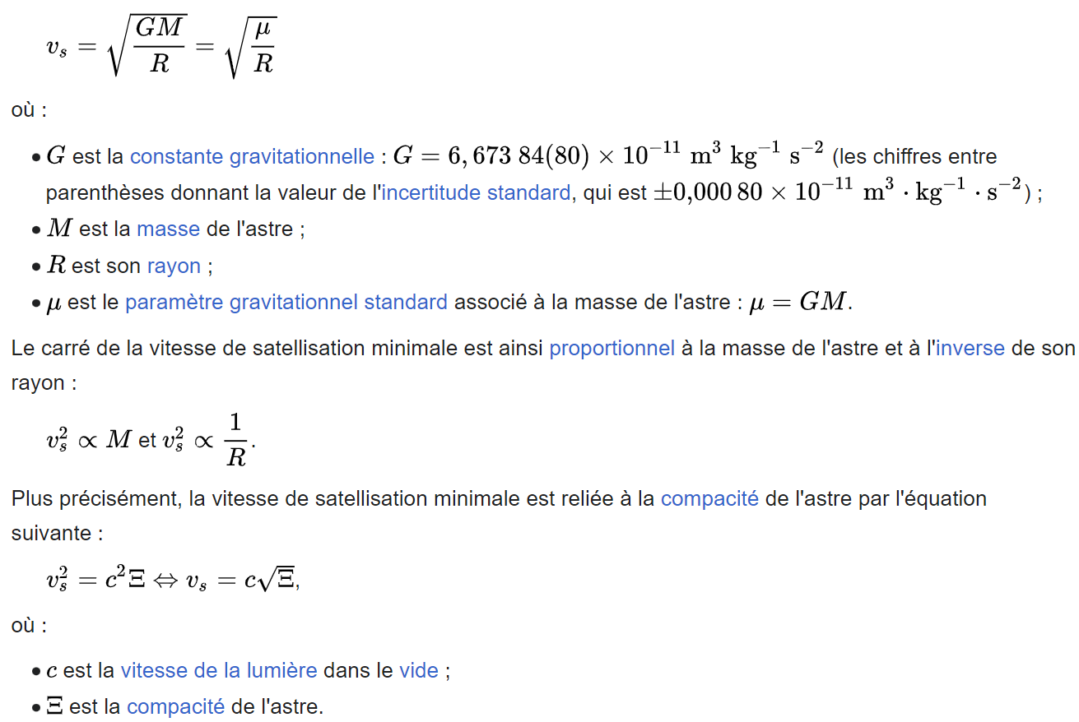

Vitesse de libération (deuxième vitesse cosmique)

Introduction
La vitesse de libération, ou vitesse d'évasion ou d'échappement est, en physique, la vitesse minimale que doit atteindre un projectile pour échapper définitivement à l'attraction gravitationnelle d'un astre (planète, étoile, etc.) dépourvu d'atmosphère et s'en éloigner indéfiniment. Cette vitesse est d'autant plus importante que la masse de l'astre est importante et que l'objet est proche de son centre. Relative à l'astre, c'est une valeur scalaire (sa direction ne joue aucun rôle). Cette vitesse est supérieure à la vitesse de satellisation minimale nécessaire pour que l'objet puisse se placer en orbite autour de l'astre.
Si la vitesse de satellisation minimale correspond à la vitesse nécessaire pour maintenir une orbite circulaire juste au-dessus de l'atmosphère, l'augmentation de cette vitesse rend la trajectoire de plus en plus elliptique et la vitesse de libération correspond au point où la trajectoire cesse d'être une ellipse pour devenir une parabole avant de devenir une hyperbole.
Pour un objet lancé depuis la surface de la Terre, la vitesse de libération lui permettant d'échapper à l'attraction terrestre est de 11,2 km/s (soit 40 320 km/h). Par comparaison la vitesse de satellisation minimale autour de la Terre est de 7,9 km/s (soit 28 440 km/h). Les vitesses de libération depuis la surface du Soleil, de la Lune et de Mars sont respectivement de 617,5 km/s, 2,4 km/s et 5 km/s. Une fois qu'un objet a échappé à l'attraction terrestre, il reste, comme la Terre, soumis à l'attraction du Soleil. La vitesse de libération lui permettant d'échapper à cette attraction est de 42,1 km/s.
Même si une sonde spatiale est libérée de l'attraction terrestre, elle doit disposer d'un surcroît de vitesse lui permettant de modifier son orbite autour du Soleil pour atteindre un autre corps céleste.
Contrairement aux projectiles qui suivent des trajectoires balistiques, un objet capable d'une accélération permanente serait, lui, théoriquement capable d'échapper à l'attraction dès le moment où il peut dépasser la vitesse de satellisation minimale, en suivant une trajectoire en spirale.

Caractéristiques
La vitesse de libération (ou vitesse d'évasion) est la vitesse minimale à communiquer à un projectile pour que celui-ci échappe à l'attraction du champ de gravité d'un astre (planète, étoile, etc.) et atteigne un point à l'infini. À cette vitesse, la trajectoire de l'objet devient une parabole qui s'éloigne de l'astre vers l'infini. En dessous de cette vitesse, l'objet reste lié à la planète : il suit une orbite elliptique autour de l'astre ou, si sa vitesse est inférieure à la vitesse de satellisation minimale, il s'écrase sur l'astre1,2,3.
De façon générale, pour un objet placé dans un champ de gravité d'un astre (possédant une symétrie sphérique de la répartition de sa masse, une approximation généralement valable pour une planète ou une lune d'un diamètre supérieur à quelques centaines de km), la vitesse de libération v_{l} prend la valeur suivante :
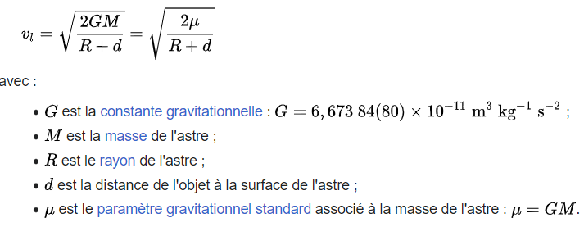

Calcul

Par application du principe de la conservation d'énergie
Le calcul de la vitesse de libération peut être effectué en utilisant le principe de la conservation de l'énergie. On se place dans un référentiel galiléen lié à l’astre créant le champ gravitationnel, et on suppose que l’objet n'est soumis qu'à la force gravitationnelle qui est une force conservative. Dans ce référentiel l'énergie mécanique du corps est constante au cours du temps.
L'énergie mécanique du corps plongé dans un champ gravitationnel est la somme de son énergie cinétique Ec et de son énergie potentielle Ep avec :
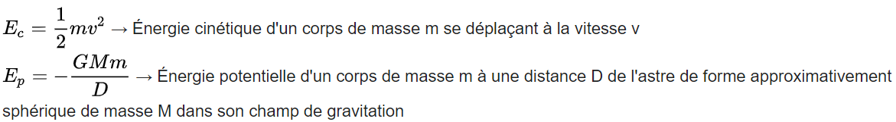

Par l'énergie mécanique d'un corps situé à une distance infinie de l'astre
L'énergie mécanique d'un corps animé exactement de la vitesse de libération par rapport à un astre est calculée en deux points de sa trajectoire : dans sa position initiale (notée pi) lorsqu'il se trouve dans le champ gravitationnel de l'astre à une distance R de celui-ci et dans sa position finale (pf) lorsqu'il se trouve à une distance infinie de l'astre et qu'il a échappé à l'attraction de celui-ci.
Dans sa position finale (pf) :
- la vitesse du corps est nulle par définition de la vitesse de libération, donc l'énergie cinétique est nulle : Ecf = 0
- l'énergie potentielle dans le champ de gravitation de l'astre est nulle puisque l'objet a échappé à celui-ci : Epf = 0

Détermination de la vitesse de libération
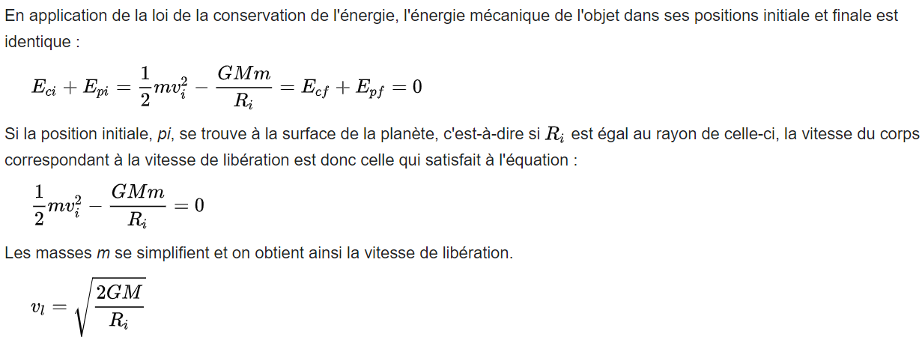

Vitesse de libération par rapport à plusieurs astres
La vitesse de libération d'un objet placé au repos dans un champ gravitationnel comportant plusieurs sources dérive de l'énergie potentielle cumulée en ce point par rapport à l'infini. L'énergie potentielle est obtenue simplement en cumulant les énergies potentielles de chaque astre. La vitesse de libération théorique est égale à la racine carrée de la somme des carrés des vitesses de libération par rapport à chaque astre. Ainsi la vitesse de libération théorique d'un objet placé à la surface de la Terre pour qu'il échappe à la fois à l'attraction de la Terre et du Soleil est :
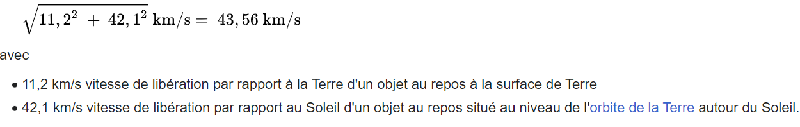

Cas des vitesses proches de celle de la lumière
Ce calcul n'est valable que pour les vitesses de libération très inférieures à la vitesse de la lumière puisque l'on utilise une approximation de l’énergie cinétique valable uniquement pour les faibles vitesses. Dans les domaines où elle est appliquée généralement (mouvement des astres ou des engins spatiaux), cette approximation est suffisante.

Calcul avec le champ de gravitation de surface
Soit une planète de masse M et de rayon R. On suppose ici qu'elle ne tourne pas sur elle-même. Soit un corps de masse m à la surface de cette planète.
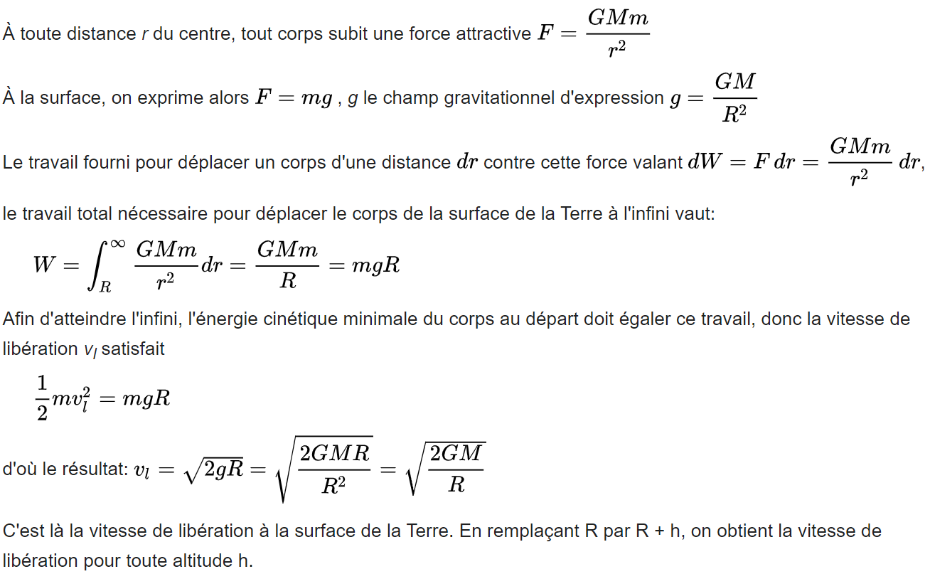

Cas des objets en accélération constante
La vitesse d'un corps pour maintenir une orbite circulaire à une distance d du corps autour duquel il orbite, est la vitesse pour laquelle la force d'échappement centrifuge Fe = mv²/d est égale à la force d'attraction gravitationnelle Fg = mGM/d². Cette vitesse (qui se calcule en résolvant l'équation m.v²/d = mGM/d² est égale à v = sqrt(MG/d) et diminue avec la distance (Ce qui est logique, sinon cela signifierait que les corps situés à des distances arbitrairement grandes continuent à s'attirer de façon non négligeable).
Par conséquent, un corps en orbite circulaire qui accélérerait, même très légèrement de façon constante verrait son orbite s'agrandir en spirale jusqu'au moment où il atteindrait un rayon orbital pour lequel la vitesse de libération est égale à sa vitesse instantanée, et où il finirait par s'échapper.
Ceci n'est cependant pas réellement utilisable en trajectoire spatiale, car cela impliquerait des trajectoires extrêmement longues.

Exemples de vitesses de libération
Exemples de vitesse de libération⁴
Objet posé à  la surface de¹ | Pour échapper  à l'attraction de | Vitesse de libération  (V_{e}) (km/s) | Objet situé au  niveau de l'orbite de | Pour s'échapper  à l'attraction de | Vitesse de libération  si objet statique² | Vitesse de libération  si objet circule sur une  orbite héliocentrique
Soleil | Soleil | 617,5
Mercure | Mercure | 4,3 | Mercure | Soleil | 67,7
Vénus | Vénus | 10,3 | Vénus | Soleil | 49,5
Terre | Terre | 11,2 | Terre | Soleil | 42,1 | 16,6
Lune | Lune | 2,4 | Lune | Terre | 1,4
Mars | Mars | 5 | Mars | Soleil | 34,1
Jupiter | Jupiter | 59,5 | Jupiter | Soleil | 18,5
Ganymède | Ganymède | 3
Saturne | Saturne | 35,6 | Saturne | Soleil | 13,6
Uranus | Uranus | 21,2 | Uranus | Soleil | 9,6
Neptune | Neptune | 23,6 | Neptune | Soleil | 7,7
Pluton | Pluton | 1
 |  |  | Système solaire | Voie lactée | ~1 000
¹Pour les planètes gazeuses, la surface est définie par certaines conventions (pour Jupiter pression atmosphérique = 1 bar)
²Situation théorique : un objet sans vitesse serait précipité vers le Soleil

Applications
Du fait de la présence de l'atmosphère terrestre, il est difficile (et peu utile) d'amener un objet proche de la surface de la Terre à la vitesse de libération qui atteint 11,2 km/s. Cette vitesse qui relève du régime hypersonique est trop élevée pour pouvoir être atteinte dans l'atmosphère terrestre avec un système de propulsion ; en outre, un objet atteignant cette vitesse à basse altitude serait détruit par les forces de friction. En pratique, un objet qui doit être lancé depuis la Terre à une vitesse de libération (sonde spatiale) accélère progressivement en traversant les couches denses de l'atmosphère avant d'atteindre l'orbite terrestre basse (160 à 2 000 km d'altitude) puis est accéléré à partir de cette altitude, jusqu'à dépasser 11,2 km/s dans le référentiel géocentrique.
D'un point de vue historique la sonde spatiale soviétique Luna 1, conçue pour survoler la Lune et lancée en 1959, a été le premier objet artificiel à atteindre la vitesse de libération terrestre. Certaines sondes spatiales soviétiques du programme Luna et les modules lunaires du programme Apollo ont décollé du sol lunaire et échappé à l'attraction de celle-ci.
Les vaisseaux du programme Apollo n'ont pas eu besoin d'atteindre tout à fait la vitesse de libération de la Terre, puisque la Lune se trouve dans le champ d'attraction de la Terre.
Enfin plusieurs sondes spatiales de la NASA (Pioneer 10, Pioneer 11, Programme Voyager, New Horizons) disposent d'une vitesse suffisante pour échapper à l'attraction du Soleil dans quelques dizaines de milliers d'années. Aucun lanceur existant n'est suffisamment puissant pour lancer une sonde spatiale de quelques centaines de kg à une vitesse de libération lui permettant d'échapper à l'attraction du Soleil. Ces missions ont dû avoir recours à l'assistance gravitationnelle de planètes pour atteindre la vitesse nécessaire.

Vitesse de libération et trou noir
Comme pour tout corps céleste, la vitesse de libération aux abords d'un trou noir varie suivant la distance à son centre (quelle que soit la métrique utilisée). Les différentes métriques permettant une description du passage du rayon de Schwarzschild montrent que la vitesse de libération au-delà du rayon de Schwarzschild est strictement inférieure à la vitesse de la lumière ; sur ce rayon, on peut dire qu'elle est égale à la vitesse de la lumière, bien que cela ne permettrait que de se mettre en satellite sans pouvoir s'éloigner ; et en deçà du rayon, elle est strictement supérieure à la vitesse de la lumière et tout corps est alors irrémédiablement en chute vers le centre du trou noir.

Troisième vitesse cosmique
La troisième vitesse cosmique est définie comme étant la vitesse de libération d’un corps quittant le Système solaire depuis l'orbite terrestre.
Dans un référentiel héliocentrique, cette vitesse est donnée par la même relation que celle donnant la seconde vitesse cosmique, en remplaçant la masse de la Terre par celle du Soleil, et le rayon de la Terre par la distance moyenne Terre-Soleil :
